关于推进教学信息化工作的意见

一、基于教学平台的混合式教学模式

1.蓝墨云班课、云课堂、超星学习通等教学平台概述

蓝墨云班课、云课堂、超星学习通等教学平台，以移动网络环境和云服务平台为依托，利用智能手机等移动智能设备，满足教师和学生课堂内外、即时反馈、互动教学的服务平台。

2.混合式教学模式

“混合式学习”是指在线学习和面授学习两种方式的结合的一种新型教学模。这一概念是由何克抗教授首次提出的。该教学模式旨在发挥传统课堂和网络学习的优势，既能发挥教师的面授启发、监控、引导的作用，又能体现学生主动积极、个性化学习的特点，让学习者取得最优化的学习效果。

3.基于教学平台的混合式教学模式的构建

基于教学平台的混合式教学模式，是指教学平台开展教学，实现“课前自主学习——课中知识内化——课后拓展延伸”三个阶段的混合式学习的具体操作模式。该模式的教学过程主要包括五个步骤：课前自主学习，确定疑难点；课中合作探究，解决疑难点；课中小测，反馈学习成果；总结归纳，完成知识构建；课后作业，实现拓展提高。整个过程注重对学生学法的指导，让学生主动学习，学会学习，体现了学生的主体地位。具体教学流程，如图1所示。

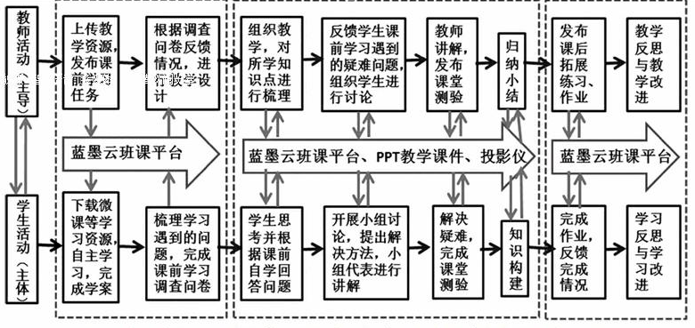

4.基于教学平台实现了评价多元化

利用教学平台混合式教学模式，有利于教师开展多元化的评价。完成相应的学习活动，如观看微课、完成课前导学案、完成课前讨论等都有相应的经验值进行奖励，对学生的评价实时进行，一节课完成后，系统自动根据学生课前、课中、课后获得的经验值的多少进行排名，对每个学习者的学习过程和学习阶段情况等进行完整系统的跟踪记录，激发了学生的学习兴趣，同时学生也认为这种评价方式较以前的评价方式更客观、更准确。

这种教学模式不同于传统的教学模式，它转变了学生的学习方式，教学中充分发挥了学生的主体作用，注重培养学生的自主学习能力，体现了“建构主义”和“先学后教，以学定教”的教学理念，实现了全程评价、全程互动、有针对性的教学，提高了教学实效。

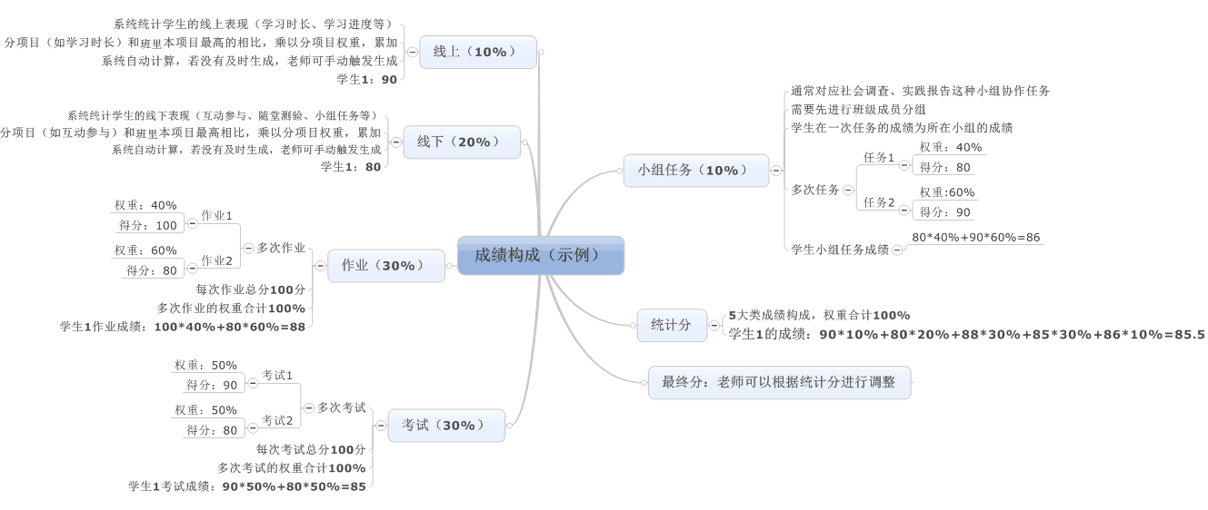

1. 信息化教学试点实施的要求

1.各院部组织每个教研室以不少于1门课程利用信息化教学平台融入课堂的混合式教学模式，教学平台各院部可根据自身的实际情况进行挑选。

2.拟通过北京星尔雅教育科技有限公司，开展信息化教学专题讲座，让教师系统地学习信息化教学相关宏观知识，认识其重要性，知道信息化教学到底要做什么，怎么做，能起到什么效果,以提升教师信息化教学能力。并积极组织教师参加各种信息化教学比赛，以赛促教。

3.充分利用具有较好信息化教学经验的教师的作用，以开展经验交流专题教研活动、教学案例、解答信息化教学难点问题等多种形式，拓展教师合作交流的空间，取长补短，促进团队的共同提高。

4.跟进商学院与建工学院仿真软件的教学应用情况，对软件的使用率、使用过程中出现的问题及教学成效进行分析，以此提高仿真软件对教学的辅助作用。

5.收集信息化教学实施过程的问题反馈，加大力度推进校园信息化综合平台建设，落实“三通两平台”工程建设，为信息化教学提供基础保证。